Лабораторная работа №8

Модель конкуренции двух фирм

Карымшаков Артур Алишерович

Содержание

# Цель работы

Ознакомление с моделью конкуренции двух фирм для двух случаев (без учета и с учетом социально-психологического фактора).

# Задание

1. Построить графики изменения оборотных средств фирмы 1 и фирмы 2 без учета постоянных издержек и с веденной нормировкой для случая 1 (без учета социально-психологического фактора).
2. Построить графики изменения оборотных средств фирмы 1 и фирмы 2 без учета постоянных издержек и с веденной нормировкой для случая 2 (с учетом социально-психологического фактора).

# Выполнение лабораторной работы

Система уравнений для первого случая (без учета социально-психологического фактора):

$$\frac{dM_{1}}{dθ}=M_{1}−\frac{b}{c_{1}}M_{1}M_{2}−\frac{a_{1}}{c_{1}}M_{1}^{2}$$

$$\frac{dM_{2}}{dθ}=\frac{c_{2}}{c_{1}}M_{2}−\frac{b}{c_{1}}M_{1}M_{2}−\frac{a_{2}}{c_{1}}M_{2}^{2}$$

где

$$a_{1}=\frac{p_{cr}}{τ_{1}^{2}p_{1}^{2}Nq},a_{2}=\frac{p_{cr}}{τ_{2}^{2}p_{2}^{2}Nq},b=\frac{p_{cr}}{τ_{1}^{2}p_{1}^{2}τ_{2}^{2}p_{2}^{2}Nq}$$

$$c_{1}=\frac{p_{cr}−p_{1}}{τ_{1}p_{1}},c_{2}=\frac{p_{cr}−p_{2}}{τ_{2}p_{2}}$$

Также введена нормировка $t=c_{1}θ$.  
Система уравнений для второго случая (с учетом социально-психологического фактора) принимает следующий вид:

$$\frac{dM_{1}}{dθ}=M_{1}−\frac{b}{c_{1}}M_{1}M_{2}−\frac{a_{1}}{c_{1}}M_{1}^{2}$$

$$\frac{dM_{2}}{dθ}=\frac{c_{2}}{c_{1}}M_{2}−(\frac{b}{c_{1}}+0.00043)M_{1}M_{2}−\frac{a_{2}}{c_{1}}M_{2}^{2}$$

Начальные условия для обеих задач принимают следующий вид:

$$M_{0}^{1}=3.6,M_{0}^{2}=2.9,p_{c}r=32,N=33,q=1,τ_{1}=25,τ_{2}=15,p_{1}=8,p_{2}=10.5$$

Обозначения:  
N - число потребителей производимого продукта  
 - длительность производственного цикла  
pcr - критическая стоимость продукта  
p - себестоимость продукта  
q - максимальная потребность одного человека в продукте в единицу времени  
 - безразмерное время.

Код программы будет выглядить следующим образом: (рис @fig:001)

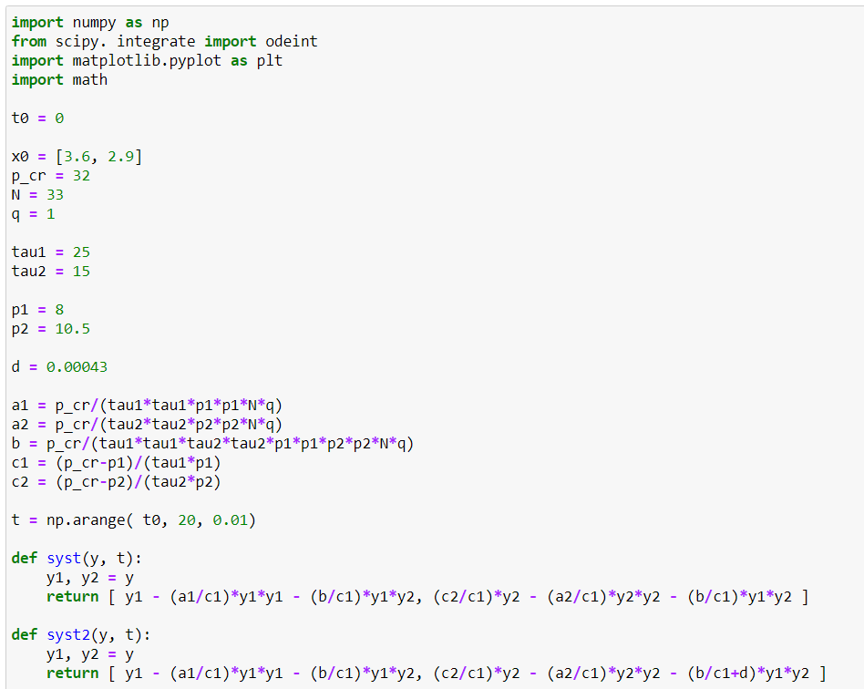

Код программы для решения задачи

Продолжение: (рис @fig:002)

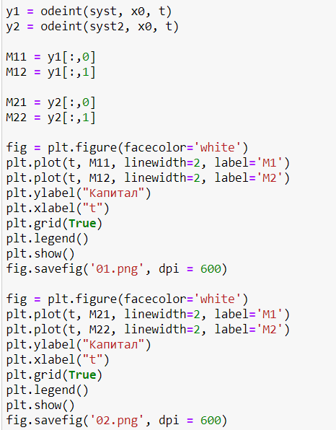

Код программы для решения задачи (продолжение)

1. Построим графики изменения оборотных средств фирмы 1 и фирмы 2 для случая 1 (без учета социально-психологического фактора) (рис @fig:003)  
   Система уравнений для этого случая выглядит следующим образом:

$$\frac{dM_{1}}{dθ}=M_{1}−\frac{b}{c_{1}}M_{1}M_{2}−\frac{a_{1}}{c_{1}}M_{1}^{2}$$

$$\frac{dM_{2}}{dθ}=\frac{c_{2}}{c_{1}}M_{2}−\frac{b}{c_{1}}M_{1}M_{2}−\frac{a_{2}}{c_{1}}M_{2}^{2}$$

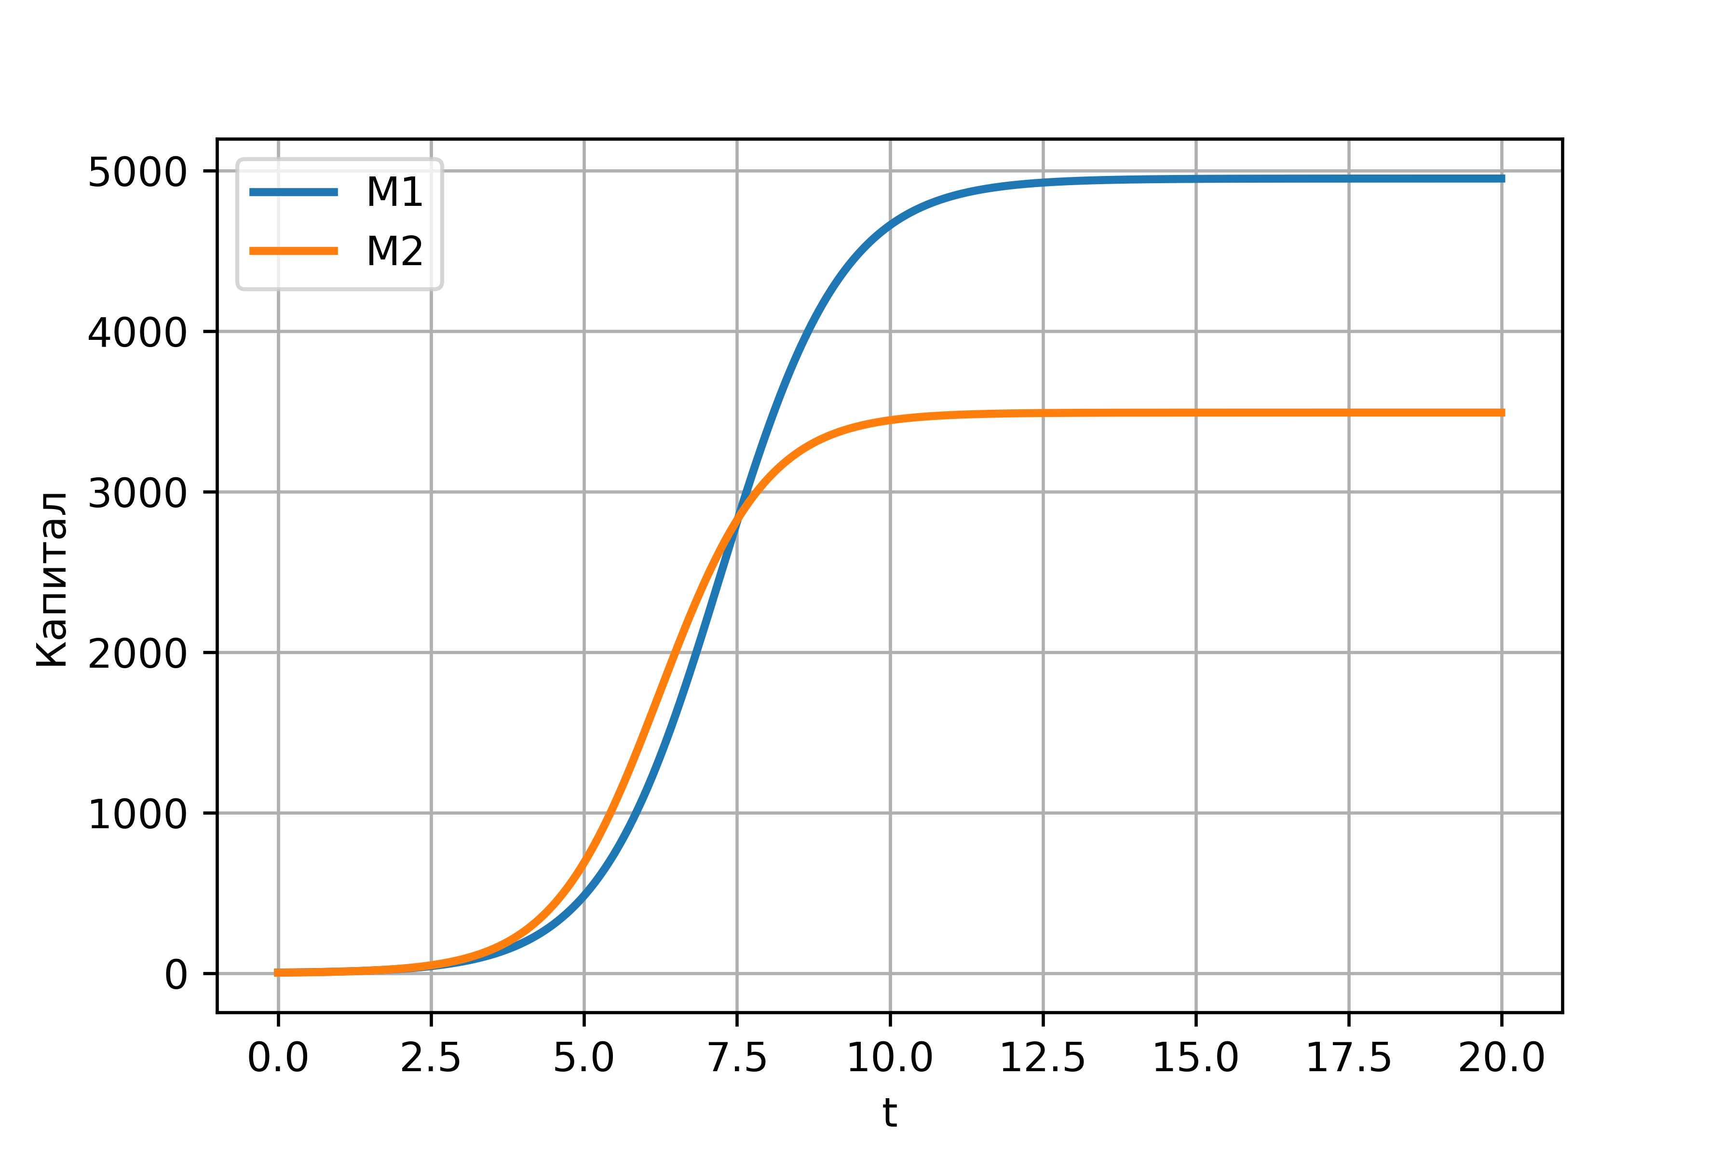

График распространения рекламы для первого случая

1. Построим графики изменения оборотных средств фирмы 1 и фирмы 2 для случая 2 (с учетом социально-психологического фактора) (рис @fig:004)  
   Система уравнений для этого случая выглядит следующим образом:

$$\frac{dM_{1}}{dθ}=M_{1}−\frac{b}{c_{1}}M_{1}M_{2}−\frac{a_{1}}{c_{1}}M_{1}^{2}$$

$$\frac{dM_{2}}{dθ}=\frac{c_{2}}{c_{1}}M_{2}−(\frac{b}{c_{1}}+0.00043)M_{1}M_{2}−\frac{a_{2}}{c_{1}}M_{2}^{2}$$

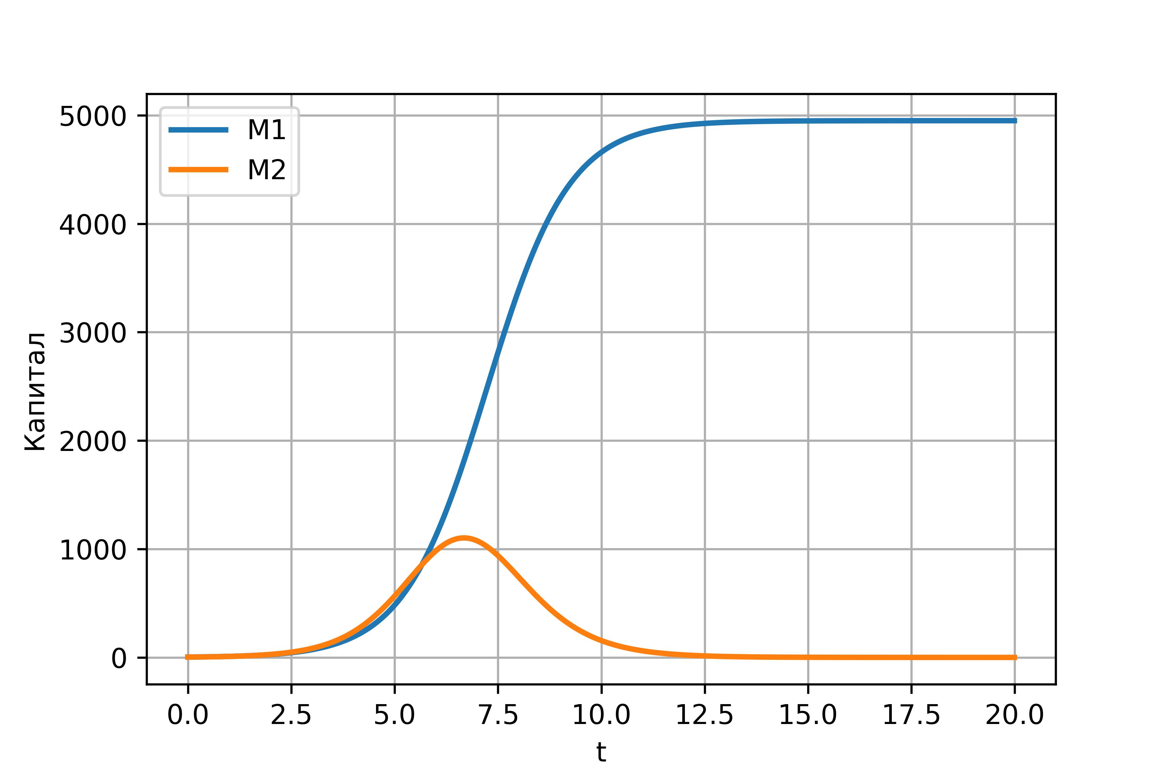

График распространения рекламы для второго случая

# Выводы

Ознакомился с моделью конкуренции двух фирм для двух случаев (без учета и с учетом социально-психологического фактора). Построил соответствующие графики.